ГУАП
КАФЕДРА №14

ОТЧЕТ
ЗАЩИЩЕН С ОЦЕНКОЙ
ПРЕПОДАВАТЕЛЬ
доцент |  |  |  | Док Цихон Гордон Франц Эмануэль -
должность, уч. степень, звание |  | подпись, дата |  | инициалы, фамилия

ОТЧЕТ О ЛАБОРАТОРНОЙ РАБОТЕ № 5

УМНОЖЕНИЕ ВЕЩЕСТВЕННЫХ СИГНАЛОВ В ФОРМАТЕ Q15, ВЕРХНЯЯ ПОЛОВИНА

по курсу:
СИГНАЛЬНЫЕ ПРОЦЕССОРЫ

РАБОТУ ВЫПОЛНИЛ
СТУДЕНТ ГР. № | 1245 |  |  |  | Г. С. Куранов
 |  |  | подпись, дата |  | инициалы, фамилия

Санкт-Петербург 2025

- Задание
Записывает функцию в целевой ЦОД, которая умножает два вещественных сигнала в формате Q15. При этом должна быть возвращена верхняя половина результата. Создайте тестовый стенд и справочную функцию, как обсуждалось в упражнении. Функция должна иметь следующую подпись: void mul_vector_s15_q15(int n, int16_t * dst, int16_t * src1, int16_t * src2); функция должна быть помещена в домашний каталог с именем файла mul_vector_s15_q15.c.
- Листинг программы

Файл mul_vector_s15_q15.c
#include <stdint.h>

void multiply_vectors(int n, int16_t *result, int16_t *vector1, int16_t *vector2) {
for (int i = 0; i < n; i++) {
int32_t product = (int32_t)vector1[i] * (int32_t)vector2[i];
int16_t upper_half = (int16_t)(product >> 15);
if (upper_half > 32767) {
result[i] = 32767;
} else if (upper_half < -32768) {
result[i] = -32768;
} else {
result[i] = upper_half;
}
}
}
Файл mul_vector_s15_q15_ref.c
#include <stdint.h>

void reference_multiply(int n, int16_t *result, int16_t *vector1, int16_t *vector2) {
for (int i = 0; i < n; i++) {
int32_t product = (int32_t)vector1[i] * (int32_t)vector2[i];
int16_t upper_half = (int16_t)(product >> 15);
if (upper_half > 32767) {
result[i] = 32767;
} else if (upper_half < -32768) {
result[i] = -32768;
} else {
result[i] = upper_half;
}
}
}
Файл mul_vector_s15_q15_fast.c
#include <stdint.h>

void optimized_multiply(int n, int16_t *result, int16_t *vector1, int16_t *vector2) {
for (int i = 0; i < n; i++) {
int32_t product = (int32_t)vector1[i] * (int32_t)vector2[i];
result[i] = (int16_t)((product >> 15) & 0xFFFF);
}
}
Файл mul_vector_s15_q15_tb.c
#include <stdio.h>
#include <stdlib.h>
#include <stdint.h>
#include <time.h>

void multiply_vectors(int n, int16_t *result, int16_t *vector1, int16_t *vector2);
void reference_multiply(int n, int16_t *result, int16_t *vector1, int16_t *vector2);
void optimized_multiply(int n, int16_t *result, int16_t *vector1, int16_t *vector2);

void generate_random_vector(int n, int16_t *vector) {
for (int i = 0; i < n; i++) {
vector[i] = (int16_t)(rand() % 65536 - 32768);
}
}

void compare_and_print(int n, int16_t *reference, int16_t *optimized, int test_num) {
int errors = 0;
for (int i = 0; i < n; i++) {
if (reference[i] != optimized[i]) {
errors++;
}
}
printf("Test %d: First Value = Ref: %d, Opt: %d - %s\n", test_num, reference[0], optimized[0], errors == 0 ? "PASSED" : "FAILED");
}

void test_multiplication(long seed, unsigned runs) {
srand(seed);
for (unsigned run = 0; run < runs; run++) {
int n = rand() % 1024 + 1;
int16_t *vector1 = (int16_t *)malloc(n * sizeof(int16_t));
int16_t *vector2 = (int16_t *)malloc(n * sizeof(int16_t));
int16_t *ref_result = (int16_t *)malloc(n * sizeof(int16_t));
int16_t *opt_result = (int16_t *)malloc(n * sizeof(int16_t));

generate_random_vector(n, vector1);
generate_random_vector(n, vector2);

reference_multiply(n, ref_result, vector1, vector2);
optimized_multiply(n, opt_result, vector1, vector2);

compare_and_print(n, ref_result, opt_result, run + 1);

free(vector1);
free(vector2);
free(ref_result);
free(opt_result);
}
}

int main() {
test_multiplication(42, 10);
return 0;
}
- Результат работы программы
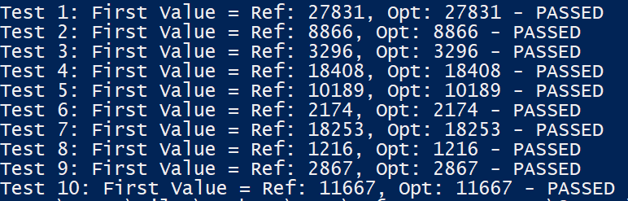

Рисунок 1 - Результат

